中学物理演示实验的改进
中学物理实验的重要性已不必赘述，尤其在当今素质教育的大背景下，在物理教学中实施素质教育，实验教学能起到不可估量的作用。为了紧密配合素质教育，我校成立了中学物理实验改进研究课题小组，近期在演示实验改进上作了一些探索，以下是我们的初步成果。
一、废物利用
“瓶瓶罐罐当仪器，拼拼凑凑做实验”，我们在研究演示实验时，注重因陋就简、就地取材、废物利用，不单为学校节约了开支，而且由于取材为学生所熟悉，学生更感兴趣，对开发学生智力、提高学生素质有着重要的作用。饮料瓶是最常见的废弃物，我们研究了几个由饮料瓶做的实验来代替课本上的实验。
（1）用易拉罐做楞次定律的实验
用剪刀将铝质易拉罐剪成两个宽约1一2cm的铝圈，取一长约15cm的饮料吸管，将两铝圈分别用胶带纸粘在吸管的两端，并将其中一铝圈剪断，将吸管搁在一废灯泡上（如图1所示），便能用强磁铁做楞次定律的演示实验了。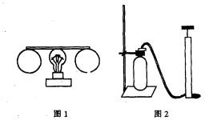
（2）用可乐瓶做气体膨胀做功实验取一无色透明大可乐瓶、一个与瓶口相配的橡皮塞、一个从废旧的自行车内胎上取下的气门芯。在橡皮塞上钻一孔并将气门芯插入瓶塞中。演示时，在瓶内滴几滴酒精，用橡皮塞塞住瓶口使它不漏气，但塞子不要塞得过紧以防打气时压强过高使瓶子爆裂。用铁架台将瓶子固定（如图2所示），最好用一无色尼龙丝网袋套住瓶子以确保安全。用打气筒从气门芯向瓶内打气，当气压足够大时，塞子从瓶口冲出，此时瓶内充满白雾，从而说明压缩气体膨胀对外做功，使瓶内气体内能减小、温度降低，故瓶内部分酒精蒸气和水蒸气液化成雾状。
以上两个实验的特点是取材方便、制作简单、演示可见度大，且废物利用，勿需耗资分文。
二、由繁化简
“一项演示实验，使用的材料越简单，学生越熟悉，就越想透彻地获得所验证的结果”（麦克斯韦），演示实验宜简不宜繁。过于复杂的实验装置还会分散学生的注意力，不易抓住事物的本质，也不易鼓励学生自己动手做实验。我校原来使用氦氖激光仪做光学实验，现有些光学实验我们改用从文具店买来的激光指示器做实验，上课时即可代替教鞭，又可做物理实验，极为灵活方便。而且学生课后也能自己用激光指示器做实验，增加了动手能力。我们还用激光指示器做微小形变的实验，取得很好的效果。如图3所示，用夹子夹住激光笔，桌上置两平面镜，调整角度使光线经两次反射后照于天花板。当用力压桌面时，桌子发生微小形变，由于平面镜的光杠杆作用，对形变进行了两次放大，而天花板对光线而言则是一个斜面，所以又进行了一次放大，演示效果相当显著，且比我校现成的演示装置更简单更方便。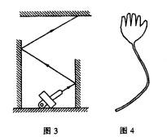
三、提高可见度
演示实验应具有一定的可见度，在课堂演示实验时，有些实验往往因后面的学生看不清而深感遗憾，有些不得不让学生课后逐个观看而消耗了许多精力。故可见度是衡量演示实验质量的重要标志之一。
我们对一些实验的可见度作了研究，取得较好效果的有用“粘粘手”做力学实验。“粘粘乎”是从文具店买来的小玩意儿（如图4所示），颜色多种且非常鲜艳，尤其引人注目的是长约20cm的细长的“手臂”极富弹性，是劲度系数极小的橡皮筋，用该橡皮筋代替普通的橡皮筋做实验，能大大提高可见度。
（1）力的分解实验如图5所示，在橡皮筋的中间挂一小重物，橡皮筋的两端分别连着两个小环，将西环穿在一直杆上。先移动两环使两段橡皮筋的夹角为0°，然后将两环向外侧移动。使两段橡皮筋的夹角逐渐增大，便能观察到橡皮筋的长度明显增长。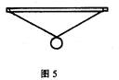
（2）共振实验
在橡皮筋的一端系一小球，手提橡皮筋的一端，当手抖动频率与固定频率相差较大时，球振幅极其微小。当手抖动频率与固有频率相等时，振幅极大。若选择的小球质量合适，手微微抖动，振福便能达到0．5米。
（3）分子力的实验
用剪刀将质量较轻的塑料垫板剪成半径约8cm的圆板，用烧烫的细铁钉在板的中央穿一小孔，将橡皮筋的一端穿过小孔，并在橡皮筋的这一端系一轻小细棒，使之不会脱落。手提橡皮筋的另一端，观察此时橡皮筋的长度，再将图板放人事先准备好的一盆水中（如图6所示），用手向上提橡皮筋，橡皮筋的长度将伸长到原来的2—3倍时，圆板才能被提出水面。
以上实验简单易做、耗资极少、然可见度大，该橡皮筋还能做更多的实验。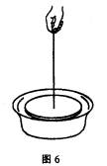
四、增加趣味性
古有寒窗十年，今有题海无边，可知从古至今读书的艰苦，作为教师，应为如何提高学生的学习兴趣而作出努力。在物理课上，最能吸引学生的莫过于做一个有趣的物理实验，当教师做实验时，即使班上最会开小差的学生也会聚精会神。在上动量定理时，传统的方法是用鸡蛋做实验，我们又增设了两个有趣的实验。
（1）用牙签、饮料吸管做冲量实验。
找几根饮料吸管（或其他的塑料吸管），取一牙签（若两端均为尖端，则切去一尖端），将牙签放人管中，用嘴对准管口吹气（见图7），牙签将从吸管的另一端飞出。该实验令人感兴趣的是吸管越长则牙签飞得越远。原因是吹气所用的力一定时，管越长，则牙签的受力（F）作用时间（t）越长。由Ft=△p可知，牙签的动量变化就越大，故飞出时牙签的速度也越大，飞得也越远。事实上这与长枪比短枪射程远的原因是相同的。该实验可在上动量定理这一课时演示。若吸管不够长，可将两至三根吸管接成较长的管子，接的方法是剪一段约2cm的吸管，将其剖开包在接头处，再用胶带纸缠几圈便可。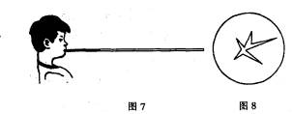
（2）用“亮亮球”做冲量实玩具“亮亮球”是直径约scm的弹性透明球，球内装有触发电路，当该球受到足够大的冲量时，球内电路便被触发引起闪光（见图8）。演示时让该球从一定高度分别落到硬地板上和松软物体上，当球落到硬地板上时，小球受到较大的冲量，球内便闪闪发光。当球落到松软物体上时，小球受到的冲量较小，球则不亮。该实验也能由动量定理加以解释。由于该球制作精美、闪光醒目，能引起学生极大的兴趣。
随遇平衡这一内容课本上已经删除，但为了提高学生的兴趣、拓宽知识面，我们自制了随遇平衡的演示装置。如图9所示，让一方轮在呈悬链形状的轨道上滚动，竟然就象圆轮在平面上的滚动那般自如！学生惊讶万分。原来这是因为悬链状恰好是让方轮在上面“滚动”的形状，滚动时方轮的重心高度始终不变，处处呈随遇平衡的缘故。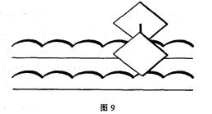
五、开发新实验
现成的实验装置往往不能满足教学的需要。课本上还有许多内容没有现成的仪器配备，若不做，则学生缺乏感性认识，很难对学生讲清楚，且内容显得枯燥乏味。真所谓“千言万语道不清，一看实验便分明”，为此我们也开发了一些新的实验。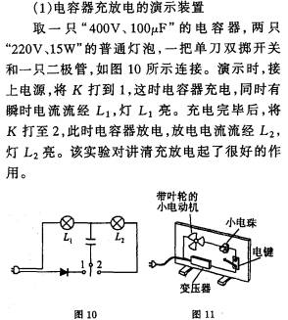
（2）纯电阻电路与非纯电阻电路的比较
如图11所示，该电路主要由带有小风扇的电动机、小电珠、变压器串联而成。接上电源，变压器将220伏电压转化成6伏的电压给电路供电使电动机转动，此时小电珠几乎不亮。当施加外力使电动机停止转动时，小电珠立即变亮。该实验现象的解释是：当转子转动时，电路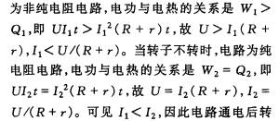子不转时灯要亮。非纯电阻电路是焦耳定律一课中的难点，通过实验观察分析，能使学生辨清纯电阻电路与非纯电阻电路，加深对纯电阻电路与非纯电阻电路中能量转化关系的理解，并能清楚地得出欧姆定律不能简单地用于非纯电阻电路。该实验演示现象极为明显，可见度大，且装置制作简单。

